【保護者記入】
作成機関番号
―
１－１ 子どもの周りの状況
ふりがな  氏 名 |  |  |  |  | 男・女 |  | 年 月 日生
ふりがな  保 護 者 名 |  |  |  |  | 電話：  携帯：
住所 |  | 〒
家 族 構 成 | 氏 名 |  | 続柄 | 生年月日 |  | 備 考

［写真貼付欄］※ご自由にお使い下さい

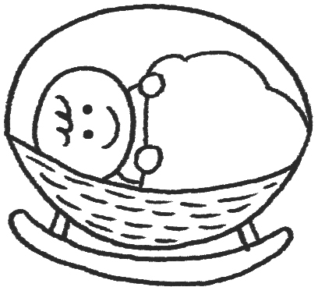

【保護者記入】

１－２ 生育歴 記載日（ 年 月 日）（ ）歳（ ）か月
出生時の状態 | ・生まれた時、何か気になることがありましたか？ |  | はい・いいえ
出生時の状態 | 《はいの場合》  仮死、その他（ ）
出生時の状態 | ・出生体重（ g）、在胎週数（ 週）
乳幼児期（就学前まで） | ３か月～８か月頃
乳幼児期（就学前まで） | ・首のすわり | はい［（ ）歳（ ）か月頃・時期不明］・いいえ・不明
乳幼児期（就学前まで） | ・寝返り | はい［（ ）歳（ ）か月頃・時期不明］・いいえ・不明
乳幼児期（就学前まで） | ・一人座り | はい［（ ）歳（ ）か月頃・時期不明］・いいえ・不明
乳幼児期（就学前まで） | ・人見知りはしましたか | はい［（ ）歳（ ）か月頃・時期不明］・いいえ・不明
乳幼児期（就学前まで） | ９か月～１歳６か月頃
乳幼児期（就学前まで） | ・つかまり立ち | はい［（ ）歳（ ）か月頃・時期不明］・いいえ・不明
乳幼児期（就学前まで） | ・伝い歩き | はい［（ ）歳（ ）か月頃・時期不明］・いいえ・不明
乳幼児期（就学前まで） | ・一人歩き | はい［（ ）歳（ ）か月頃・時期不明］・いいえ・不明
乳幼児期（就学前まで） | ・後追いはしましたか | はい［（ ）歳（ ）か月頃・時期不明］・いいえ・不明
乳幼児期（就学前まで） | ・「ばいばい」などの身振りのまねをしましたか | はい［（ ）歳（ ）か月頃・時期不明］・いいえ・不明
乳幼児期（就学前まで） | ・欲しい物を人差し指で伝えましたか | はい［（ ）歳（ ）か月頃・時期不明］・いいえ・不明
乳幼児期（就学前まで） | ・意味のある単語を話しましたか | はい［（ ）歳（ ）か月頃・時期不明］・いいえ・不明
乳幼児期（就学前まで） | どんな言葉でしたか（ ）
乳幼児期（就学前まで） | ・簡単なお手伝いをしましたか | はい［（ ）歳（ ）か月頃・時期不明］・いいえ・不明
乳幼児期（就学前まで） | ２歳～
乳幼児期（就学前まで） | ・二語文は話しましたか | はい［（ ）歳（ ）か月頃・時期不明］・いいえ・不明
乳幼児期（就学前まで） | ３歳～
乳幼児期（就学前まで） | ・ままごと、ヒーローごっこ遊びなどをしましたか | はい［（ ）歳（ ）か月頃・時期不明］・いいえ・不明
乳幼児期（就学前まで） | ・小さい頃の好きな遊び（生まれてから概ね乳幼児期まで）
乳幼児期（就学前まで） | ・小さい頃に気になる行動などがありましたらご記入ください。
【保護者記入】

１－３ 医療機関・相談機関（チューリップ教室、こども未来室、保健センター、教育指導室など）（経過、配慮事項、診断・検査の状況など）
機関名：
年 月（ ）歳児・（ ）年生 ～ 年 月（ ）歳児・（ ）年生
機関名：
年 月（ ）歳児・（ ）年生 ～ 年 月（ ）歳児・（ ）年生
機関名：
年 月（ ）歳児・（ ）年生 ～ 年 月（ ）歳児・（ ）年生
機関名：
年 月（ ）歳児・（ ）年生 ～ 年 月（ ）歳児・（ ）年生
機関名：
年 月（ ）歳児・（ ）年生 ～ 年 月（ ）歳児・（ ）年生

身体の状態について
１－３ 記載日（ 年 月 日）
●身体の状況や医療的ケアのある部位などを記入しましょう。

●対応方法、工夫点など（上の図に記入したことへの対応）
対処が必要なこと
対応方法・工夫
対処が必要なこと
対応方法・工夫
対処が必要なこと
対応方法・工夫
対処が必要なこと
対応方法・工夫
【保護者記入】

１－４ 手帳の交付状況（手帳をお持ちの場合は記入してください）
身体障がい者手帳 | 級（ 級）  （ 級） | 交付年月日： 年 月 日
 | ※変更があった場合は以下に記入してください。
 | 級（ 級）  （ 級） | 年 月 日
 | 級（ 級）  （ 級） | 年 月 日
療育手帳 | （ ）判定 | 交付年月日： 年 月 日
 | ※変更があった場合は以下に記入してください。
 | （ ）判定 | 年 月 日
 | （ ）判定 | 年 月 日
精神障がい者保健福祉手帳 | 級（ ） | 交付年月日： 年 月 日
 | ※変更があった場合は以下に記入してください。
 | 級（ ） | 年 月 日
 | 級（ ） | 年 月 日
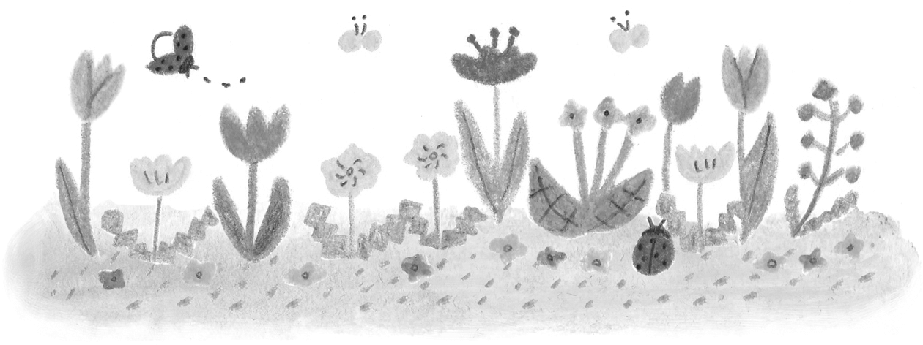
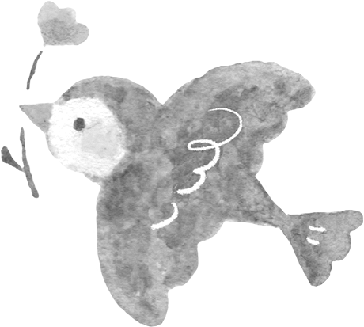

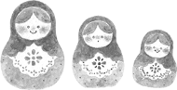
【保護者記入】

１－５ サービス利用の記録について
サービスの種類  記入例 | 事業所名 | 利用期間 | 使用  頻度 | 支援内容  ・形態
・児童発達支援  ・放課後等デイサービス  ・保育所等訪問支援  ・ショートステイ  ・その他（ ） | 児童発達支援・とんだばやし | H２９年４月  開始（３歳）  R２年 ３月  終了（６歳） | 月 回  週 ２回 | ※以下のキーワードを基に詳しく記入していただいてもいいです。  ＜内容＞  ・言語 ・運動 ・感覚  ・コミュニケーション ・SST  ・生活支援 ・自立支援  ・学習支援 ・創作、音楽 ・その他  ＜形態＞  ・集団 / 個別

【保護者記入】

１－６ 生活の記録

記載日（ 年 月 日）
 | 月 | 火 | 水 | 木 | 金 | 土 | 日

６時

９時

１２時

１５時

１８時

２１時

２４時

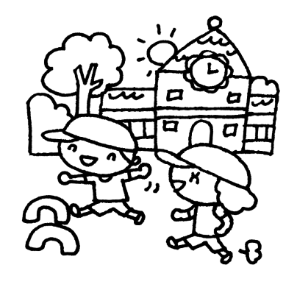
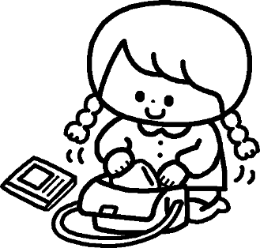
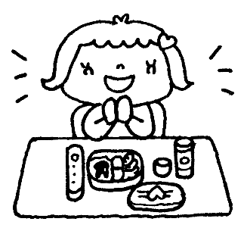

【施設記入】（就学前）
２－１ 所属・支援機関
年齢 | 園名・機関名 | かかわりのある先生・保健師・支援者等
０歳児
１歳児
２歳児
３歳児
４歳児
５歳児

２－２ 個別の支援計画(就学前)
本人及び保護者の
希望（ニーズ）
長期的な視点（１年程度）からみた教育的ニーズと支援内容
ミーティングメンバー
支援の目標
（優先課題）
支援の内容
（手だて・配慮）
評価
（成果・改善すべき内容・
引き継ぎ事項等）
評価の実施時期： 年 月 日
記載日（ 年 月 日） 記載者（

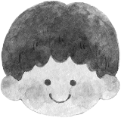
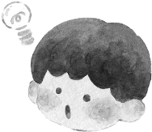
【施設記入】（就学前）
２－３ 生活支援について（ 歳児）
特に配慮・支援が必要ない項目については「特になし」とご記入ください。

記載日： | 年 月 日
記載者名：
所属機関名：

 |  | 今の様子 | 工夫の仕方
基本的生活習慣 | 食事
基本的生活習慣 | 排泄
基本的生活習慣 | 着脱
基本的生活習慣 | 睡眠
運動 | 全身運動面
運動 | 手指の操作面
行動面 | 個別場面
行動面 | 集団場面

言語 | 言語表現
言語 | 言語理解
言語 | 意思の伝達
言語 | 感情表現
対人関係・情緒 | 対子ども
対人関係・情緒 | 対おとな
認知面
子どもの興味・関心
得意なこと
苦手なこと
特記事項
（支援のポイント）

【保護者記入】（就学前）
２－４ 家庭での様子について（ 歳児）
（記載日： 年 月 日）
【好きなこと・得意なこと】

【特に注意してほしいこと】

【家庭での様子（困っていること）】
【関係機関に伝えておきたいこと】

【嫌いなこと・苦手なこと】

【性格】

【家庭での様子（成長したこと）】

【その他】

【保護者記入】（就学前）
随時、追記してください。

２－５支援のヒント集
- 「こんな時、こうしたらうまくいった」という内容を記入します。

記入日（ 年 月 日）
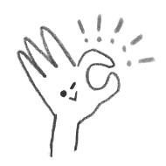
こうしたらうまくいった
こんな場面で

記入日（ 年 月 日）
こんな場面で

こうしたらうまくいった

記入日（ 年 月 日）
こんな場面で

こうしたらうまくいった

【学校記入】就学後（義務教育期間）
３－１ 学校名
学年等 | 担任 | かかわりのある先生・支援者など
学校
(小)１年 組
学校
(小)２年 組
学校
(小)３年 組
学校
(小)４年 組
学校
(小)５年 組
学校
(小)６年 組
学校
(中)１年 組
学校
(中)２年 組
学校
(中)３年 組

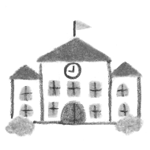
【学校記入】就学後（義務教育期間）
３－２ 本人の様子
記載日（ 年 月 日）記載者（ ）
 |  |  |  | 今の様子 | 工夫の仕方
社会 | コミュニケーション | 挨拶
社会 | コミュニケーション | 日常会話
社会 | コミュニケーション | 指示理解
社会 | コミュニケーション | 意思の伝達
社会 | コミュニケーション | 感情表現
社会 | コミュニケーション | 対人関係
社会 | コミュニケーション | 言葉使い
社会 | 社会性 | 集団への適応力
社会 | 社会性 | 登下校の様子
社会 | 社会性 | 家庭内の遊び
社会 | 社会性 | 外での遊び  （学校外）
社会 | 社会性 | 習い事
社会 | 備考：
行動等の
特徴
（集団行動・好きなこと・苦手なこと等）

３－３ 個別の支援計画（小・中・事業所等） 作成機関番号
―
本人及び保護者の
希望（ニーズ）
長期的な視点（１年程度）からみた教育的ニーズと支援内容
ミーティングメンバー
支援の目標
（優先課題）
支援の内容
（手だて・配慮）
評価
（成果・改善すべき内容・引き継ぎ事項等）
評価の実施時期： 年 月 日

記載日（ 年 月 日）記載者（ ）

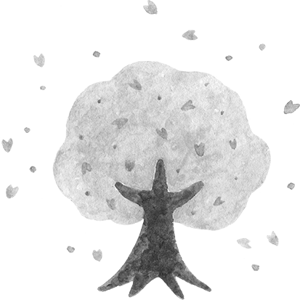
【保護者記入】就学後（義務教育期間）
３－４ 家庭での様子について
〇→（自分から進んで）できる場合 △→「家ではできるが…」や「声かけがあれば…」
〇の項目はその後の記入はしなくてもいいです。△の項目は引き続き記入してください。

 |  |  | 令和 年 | 令和 年 | 令和 年 | 令和 年 | 令和 年 | 令和 年 | 令和 年 | 令和 年 | 令和 年
 |  |  | 小１ | 小２ | 小３ | 小４ | 小５ | 小６ | 中１ | 中２ | 中３
生  活  生  活 | 排  泄 | 欲求
生  活  生  活 | 排  泄 | 排尿
生  活  生  活 | 排  泄 | 洋式トイレ
生  活  生  活 | 排  泄 | 和式トイレ
生  活  生  活 | 排  泄 | 手洗い
生  活  生  活 | 排  泄 | 公衆トイレの使用
生  活  生  活 | 食  事 | 欲求
生  活  生  活 | 食  事 | 準備
生  活  生  活 | 食  事 | マナー
生  活  生  活 | 食  事 | 手洗い
生  活  生  活 | 食  事 | 挨拶
生  活  生  活 | 食  事 | スプーン
生  活  生  活 | 食  事 | フォーク
生  活  生  活 | 食  事 | はし
生  活  生  活 | 食  事 | 偏食
生  活  生  活 | 食  事 | アレルギー
生  活  生  活 | 衣  服 | 着脱
生  活  生  活 | 衣  服 | 整理（たたむ）
生  活  生  活 | 衣  服 | ハンガーの使用
生  活  生  活 | 衣  服 | 寒暖調節
生  活  生  活 | 衣  服 | 鏡（みだしなみ）
生  活  生  活 | 衣  服 | くつひも
生  活  生  活 | 衣  服 | くつ左右
生  活  生  活 | 衣  服 | くつかかと
生  活  生  活 | 衣  服 | ボタン
生  活  生  活 | 衣  服 | ファスナー
生  活  生  活 | 清  潔 | 入浴
生  活  生  活 | 清  潔 | 洗髪
生  活  生  活 | 清  潔 | 洗顔
生  活  生  活 | 清  潔 | 洗体
生  活  生  活 | 清  潔 | つめ
生  活  生  活 | 清  潔 | 鼻かみ
生  活  生  活 | 清  潔 | 口まわり
生  活  生  活 | 清  潔 | 手ふき
生  活  生  活 | 清  潔 | ハンカチ
生  活  生  活 | 清  潔 | ティッシュ
生  活  生  活 | 睡  眠 | 欲求
生  活  生  活 | 睡  眠 | 夜尿がない
生  活  生  活 | 睡  眠 | 挨拶
生  活  生  活 | 睡  眠 | 寝具の整理整頓
生  活  生  活 | 睡  眠 |  | 令和 年 | 令和 年 | 令和 年 | 令和 年 | 令和 年 | 令和 年 | 令和 年 | 令和 年 | 令和 年
生  活  生  活 | 睡  眠 |  | 小１ | 小２ | 小３ | 小４ | 小５ | 小６ | 中１ | 中２ | 中３
生  活  生  活 | 手  伝  い | 掃除
生  活  生  活 | 手  伝  い | 買い物
生  活  生  活 | 手  伝  い | 洗濯
生  活  生  活 | 手  伝  い | 食器洗い
生  活  生  活 | 手  伝  い | 留守番
生  活  生  活 | 調  理 | 包丁
生  活  生  活 | 調  理 | 配膳
生  活  生  活 | 調  理 | コンロの使用
生  活  生  活 | 調  理 | 片付け
生  活  生  活 | 保  健 | 体の調子の訴え
生  活  生  活 | 保  健 | 服薬
生  活  生  活 | 保  健 | 傷の手当
生  活  生  活 | 安  全 | 道路通行
生  活  生  活 | 安  全 | 信号
生  活  生  活 | 安  全 | 横断歩道
生  活  生  活 | 応  対 | 返事
生  活  生  活 | 応  対 | 挨拶
生  活  生  活 | 応  対 | 自己紹介
生  活  生  活 | 応  対 | 伝言
生  活  生  活 | 電  話 | 発信
生  活  生  活 | 電  話 | 受信
生  活  生  活 | 電  話 | 応答
生  活  生  活 | 電  話 | 携帯電話
生  活  生  活 | 交  通 | 電車
生  活  生  活 | 交  通 | バス
生  活  生  活 | 交  通 | 切符の購入
生  活  生  活 | 交  通 | 自動改札機
生  活  生  活 | 交  通 | カードの使用
生  活  生  活 | 金  銭 | 金種の理解
生  活  生  活 | 金  銭 | 硬貨の計算
生  活  生  活 | 金  銭 | 硬貨と紙幣の計算
生  活  生  活 | 金  銭 | 消費税
生  活  生  活 | 時  間 | デジタル時計
生  活  生  活 | 時  間 | アナログ時計
生  活  生  活 | 時  間 | 今日の日付
生  活  生  活 | 時  間 | 曜日
生  活  生  活 | 時  間 | カレンダー

【備考】

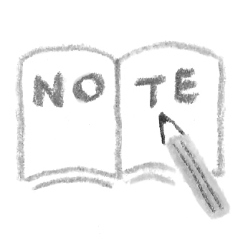

家庭での様子について（ 年生）
記載日（ 年 月 日）
家庭での様子
保護者の願い | 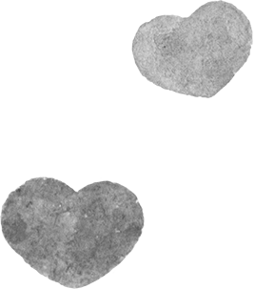

【保護者記入】就学後（義務教育期間）
随時、追記してください。
３－５支援のヒント集
- 「こんな時、こうしたらうまくいった」という内容を記入します。

記入日（ 年 月 日）
こうしたらうまくいった
こんな場面で

記入日（ 年 月 日）
こんな場面で

こうしたらうまくいった

記入日（ 年 月 日）
こんな場面で

こうしたらうまくいった

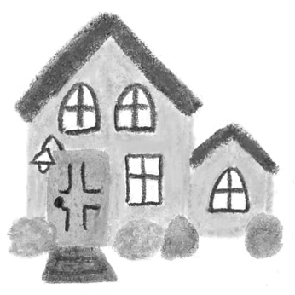
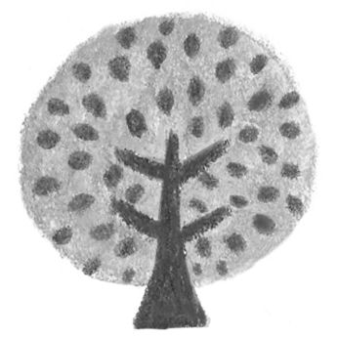
【保護者記入】（義務教育終了後）
４－１ かかわりのある機関
学校名・機関名 | 在籍機関 | かかわりのある方
年 月～
年 月まで
年 月～
年 月まで
年 月～
年 月まで
年 月～
年 月まで
年 月～
年 月まで
年 月～
年 月まで
年 月～
年 月まで
年 月～
年 月まで
年 月～
年 月まで

【施設記入】（義務教育終了後）
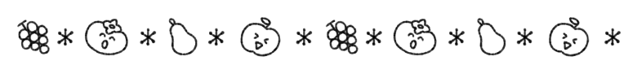
４－２ 生活支援について
記載日： | 年 月 日
記載者名：
所属機関名：

 |  | 今の様子 | 工夫の仕方
基本的生活習慣 | 食事
基本的生活習慣 | 排泄
基本的生活習慣 | 着脱
運動 | 全身運動面
運動 | 手指の操作面
行動面 | 個別場面
行動面 | 集団場面
言語 | 言語表現
言語 | 言語理解
言語 | 意思の伝達
言語 | 感情表現

対人関係・
情緒
認知面
興味・関心
得意なこと
苦手なこと
一日の過ごし方（必須項目） | 平日
一日の過ごし方（必須項目） | 休日
本人の願い
・
困りごと
特記事項
（支援のポイント）

【保護者記入】（義務教育終了後）

４－３ 家庭での様子について
（記載日： 年 月 日）
家庭での様子
保護者の願い | 

【保護者記入】（義務教育終了後）
随時、追記してください。

４－４支援のヒント集
- 「こんな時、こうしたらうまくいった」という内容を記入します。

記入日（ 年 月 日）
こうしたらうまくいった
こんな場面で

記入日（ 年 月 日）
こんな場面で

こうしたらうまくいった

記入日（ 年 月 日）
こんな場面で

こうしたらうまくいった

